GE Xeno2 Unterschrank f. WT m. B:120cm m. 2 Schubl., 117,4x22x46,2cm, greige

Geberit

Eigenschaften

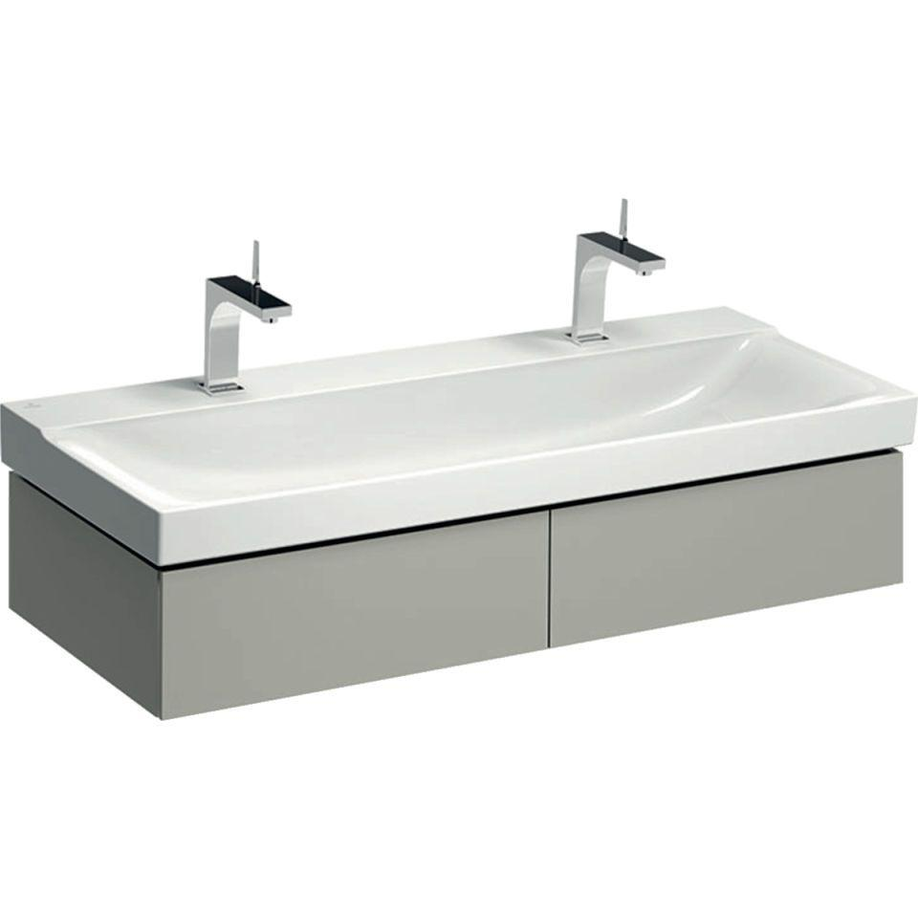

GTIN:

4025416358619

HAN:

500517001

Bauteil

Waschtischunterbau

Montageart

Wand

Oberfläche

lackiert, matt

Werkstoff

Holzspan

Anzahl der Schubladen

2,00

Breite (mm)

1.174,00

Höhe (mm)

220,00

Tiefe (mm)

462,00

Ausführung Handgriffe

integriert

Beleuchtungsart

LED

Energieeffizienzklasse

A++

Schutzart (IP)

IP21

Schutzklasse

II

Soft-close

false

Mit Push-to-open control

true